

Владимир Борков. Культура, Общество 02.06.2017

Не страх, а надежда. Фотовыставка, которая помогает
Ко Дню защиты детей общественное объединение «Ассоциация Нанимателей и Предпринимателей Витебской области» выступили с инициативой благотворительной фотовыставки «На пороге взрослой жизни…» в поддержку выпускников Сенненской школы-интерната. Организаторами фотовыставки под патронажем благотворительного фонда «Возрождение» выступила фотостудия «Колер» и салон красоты «Нью-Йорк», куратором – фотограф и преподаватель технологического колледжа Алексей Карасев.
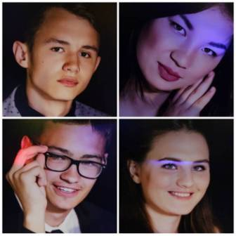
Элемент фотовыставки. Коллаж Владимир БорковАвторы идеи на протяжении двух месяцев проводили фотосессии о детских страхах, мистических образах и мечтательных представлениях детей «На пороге взрослой жизни…» Главная и заключительная фотосъемка была организована в самом Сенненском доме-интернате.

А 1 июня в День защиты детей в клубе «Чердачок» прошло открытие благотворительной фотовыставки
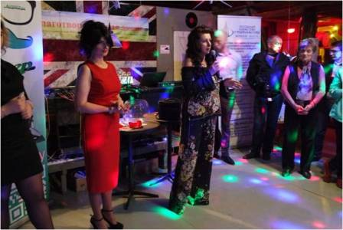
На открытии выставки Наталья Киселева и Ольга Тимошенко. Фото Владимира Боркова.
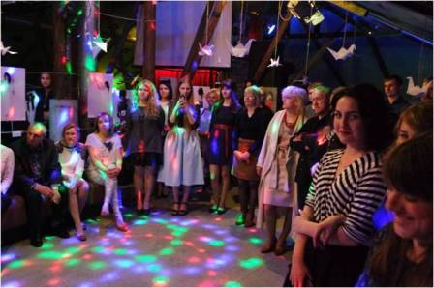
На открытии выставки. Фото Владимира Боркова

Вход на выставку был бесплатный, посетителям предлагалось сделать пожертвование, можно было купить лотерейный билет и участвовать в розыгрыше фоторабот. Проводился и аукцион по продаже картин. Вырученные деньги организаторы намерены вручить подросткам, вступающим в новую жизнь. Действие будет происходить на выпускном балу в Сенненской школе-интернате.

Демонстрация выставки продолжится в кафе «Смайл», где желающие смогут внести свою лепту в благотворительный фонд. Экспозиция делилась на две части: портреты самих выпускников и короткий рассказ о них (визажист Людмила Ковалева, фотограф Алексей Карасев, интервьюировала выпускников Ольга Тимошенко).
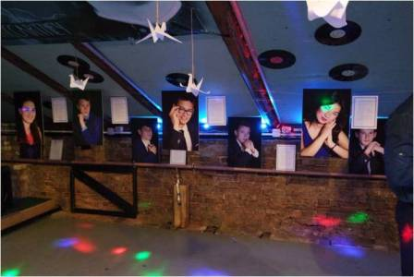
Портреты выпускников.Фото Владимира Боркова

Авторы другой части выставки попытались создать визуальное представление о страхах, мистических и мечтательных образах детей и подростков. Произведения были созданы в результате сотрудничества фотостудии «Колер» и салона красоты «Нью-Йорк» (куратор проекта Алексей Карасев, фотомодель Наталья Киселева).
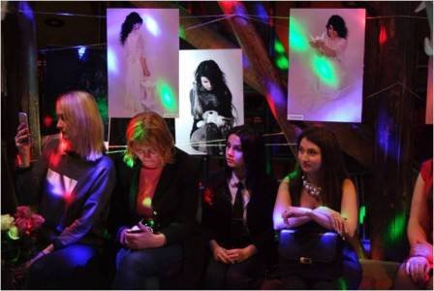
На выставке. фото Владимира Боркова

Зал оформляли студенты-выпускники технологического колледжа, музыка Вячеслава Дацкевича, вел программу, лотерею и аукцион Эдуард Буевич. Фуршет организован кафе-баром «Brevis».
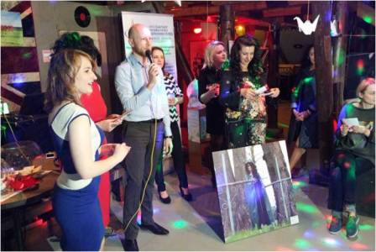
Проводится лотерея. Фото Владимира Боркова
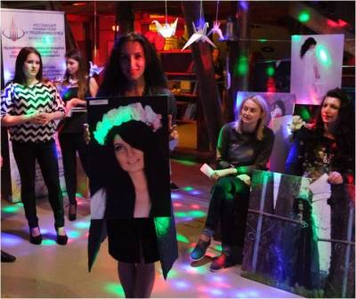

Обладатель счастливого лотерейного билета с выигрышем. Фото Владимира Боркова

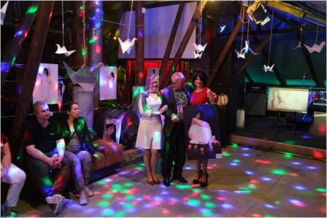
Победитель аукциона. Фото Владимира Боркова

